Муниципальное учреждение дополнительного образования
«Центр эстетического воспитания детей»
Республика Мордовия, город Саранск

Беседа о творчестве В.М.Васнецова
Картина «Иван Царевич на Сером волке»

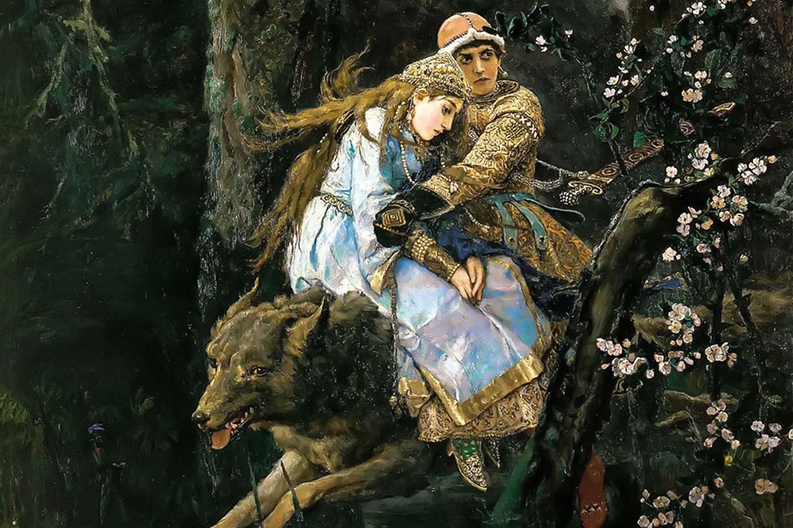

Подготовила:
педагог дополнительного образования
Калиниченко Татьяна Александровна

Саранск 2024 г
Беседа о творчестве В.М.Васнецова
Картина «Иван Царевич на Сером волке»

Цель:
- Познакомить учащихся с картиной В. М. Васнецова «Иван Царевич на Сером волке».
Задачи:
- вызвать желание всматриваться в картину;
- выделять элементы содержания, помогающие раскрытию образа;
- воспитывать интерес к изобразительному искусству.

Краткая биография В.М.Васнецова
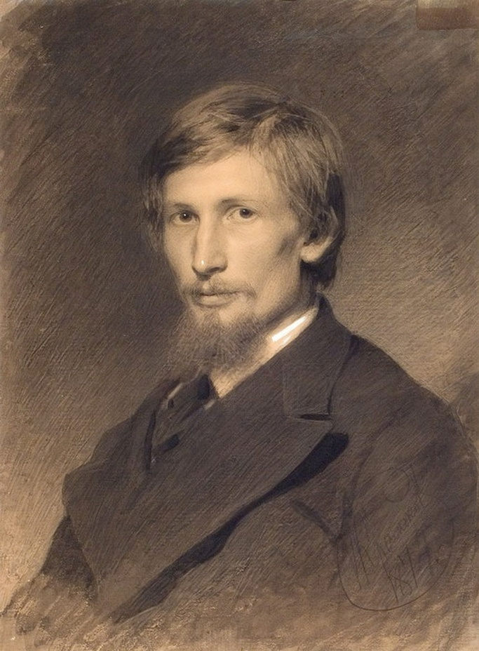
Виктор Михайлович Васнецов — великий русский живописец, чье имя и картины известны каждому. Художественную ценность произведений Васнецова для русской культуры невозможно переоценить. Он был одним из первых, кто оживил на своих полотнах волшебный мир сказок, былин и русского фольклора. Виктор Васнецов внес свой вклад в самые разнообразные области искусства — театральную декорацию и костюмы, архитектуру, прикладное искусство. Он создал иллюстрации к произведениям Пушкина и Лермонтова, свыше десяти лет своей творческой жизни посвятил работе над росписями Владимирского собора в Киеве.

Детские годы в деревне Рябово
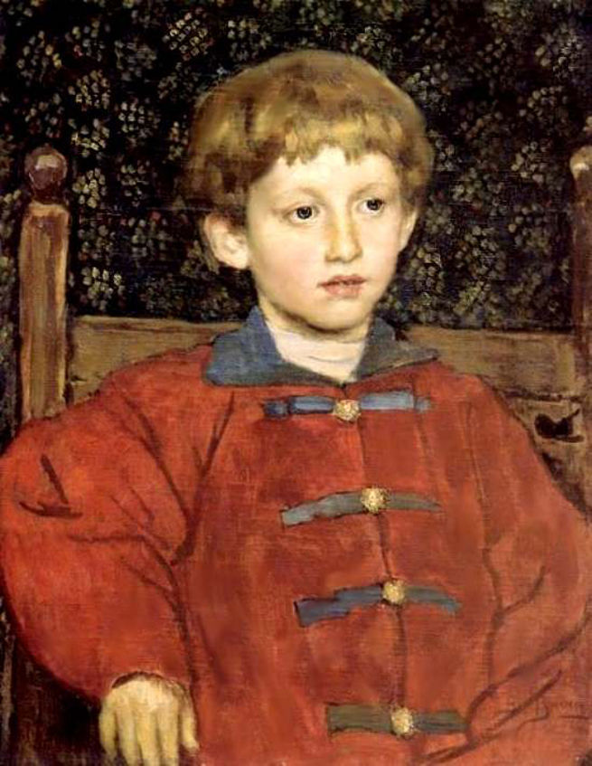
Виктор Васнецов родился 15 мая 1848 года в Вятском крае в многодетной семье. Детство его прошло в глухой деревне Рябово. Здесь он впитывал в себя издавна заведенные обычаи, устоявшийся патриархальный быт. Как позднее говорил сам Виктор Михайлович Васнецов о своем детстве:
«Я жил в селе среди мужиков и баб, любил их попросту, как своих друзей, слушал их песни и сказки, заслушивался еще на посиделках при свете и треске лучины».
Отец Виктора, образованный сельский священник, писал пейзажи, водил сыновей по окрестностям села, учил их видеть красоту родной землю. Мотивами первых натурных зарисовок стали именно деревенские пейзажи. Несомненно, детские годы отразились на творчестве великого русского художника, который воспевал Русь и сумел, как никто другой понять и разгадать русский дух.
Образование Виктор получал в Вяземской духовной семинарии, но любовь к рисованию победила. И тогда Виктор Михайлович решает отправиться поступать в Академию художеств в Петербурге.

Сказочный мир Васнецова

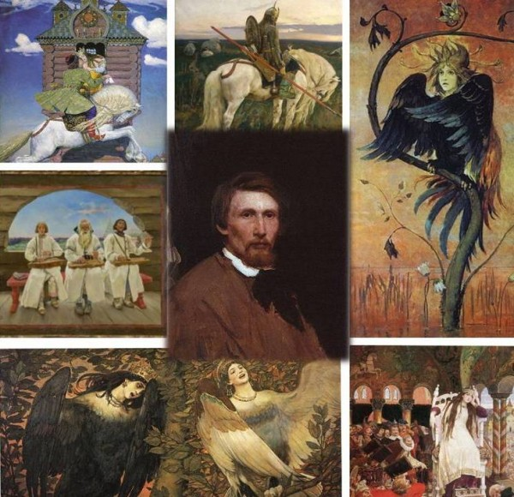
«Я сказочник, былинник, гусляр живописи»
Виктор Васнецов о себе
1880-е годы стали важным этапом в творчестве художника: он отошел от бытового жанра и писал картины только на фольклорно-эпические темы. Именно они станут главными направлениями и основными сюжетами его будущих картин.
«Иван Царевич на Сером волке»

Творчество Васнецова – одно из ярчайших явлений в истории русской живописи. Работы выдающегося художника, иллюстратора и скульптора восхищают любителей изоискусства не только в России, но и за ее пределами. Самые узнаваемые картины мастера посвящены историческим эпизодам и русским народным сказкам. Васнецов на картине «Иван Царевич на Сером волке» сумел передать дух времени древней Руси и магию сказки. Художник всегда говорил, что в любом произведении фольклора виден «весь целый облик народа».

Описание картины «Иван Царевич на Сером волке»
По сюжету одноименной сказки, Иван Царевич похитил Елену Прекрасную, чтобы выполнить наказ царя Кусмана и отдать девушку ему в жены. Однако юноша сам в нее влюбился и благодаря волшебству Елена Прекрасная стала его невестой. Васнецов на своем полотне изобразил эпизод из сказки, в котором герои мчатся по дремучему лесу на волке, чтобы уйти от погони царя Далмата – отца Елены.
Облик царевича подчеркивает его знатное происхождение. Он одет в красивый парчовый кафтан, расшитый золотыми узорами, обут в красные сапожки, а на голове – дорогая шапка с собольим мехом. Рукоятка его меча и ножны инкрустированы драгоценными камнями.
Иван уверен в выносливости и мощи своего верного друга – серого волка, но лицо молодого человека обеспокоено: а удастся ли уйти от погони?

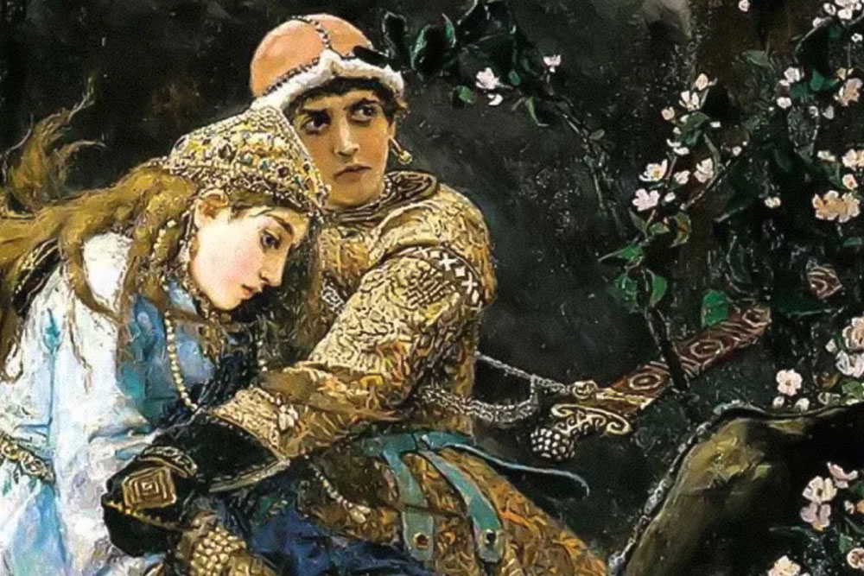

Елена Прекрасная изображена очень грустной, даже отчаявшейся. Ее лицо без эмоций и опущенные руки красноречиво говорят зрителю, что девушка полностью отдалась воле судьбы. Она в смятении – что ждет ее в будущем? Но в знак доверия Ивану царевна положила голову ему на грудь.
Обращает на себя внимание ее женственный и нежный образ, а также контрастный с темным фоном светлый и богатый наряд. Голубое платье из атласа, расшитое золотом, зеленые сафьяновые сапожки, золотая шапочка делают облик царевны заметным и выразительным.
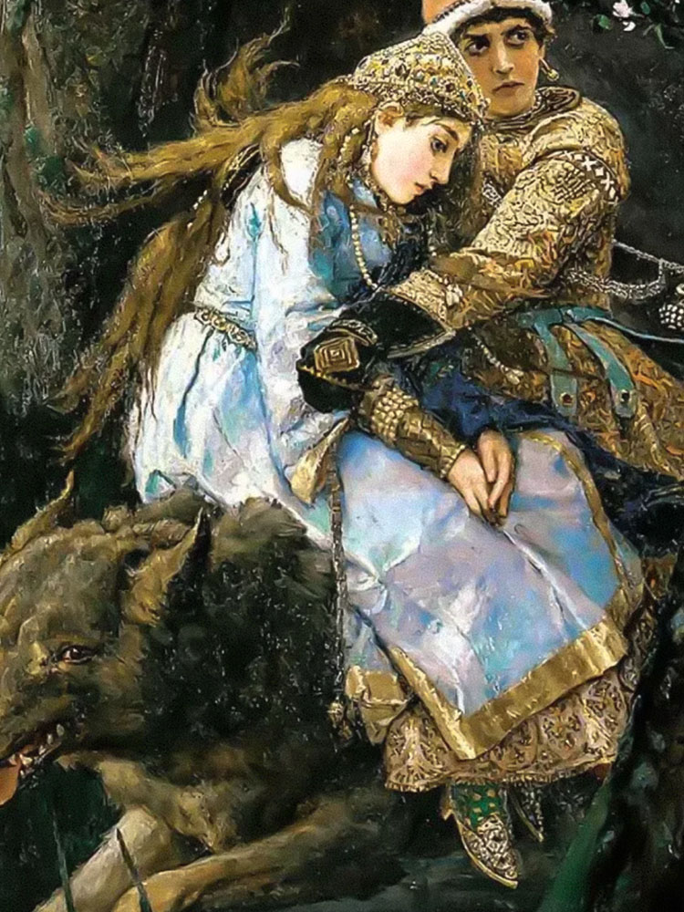
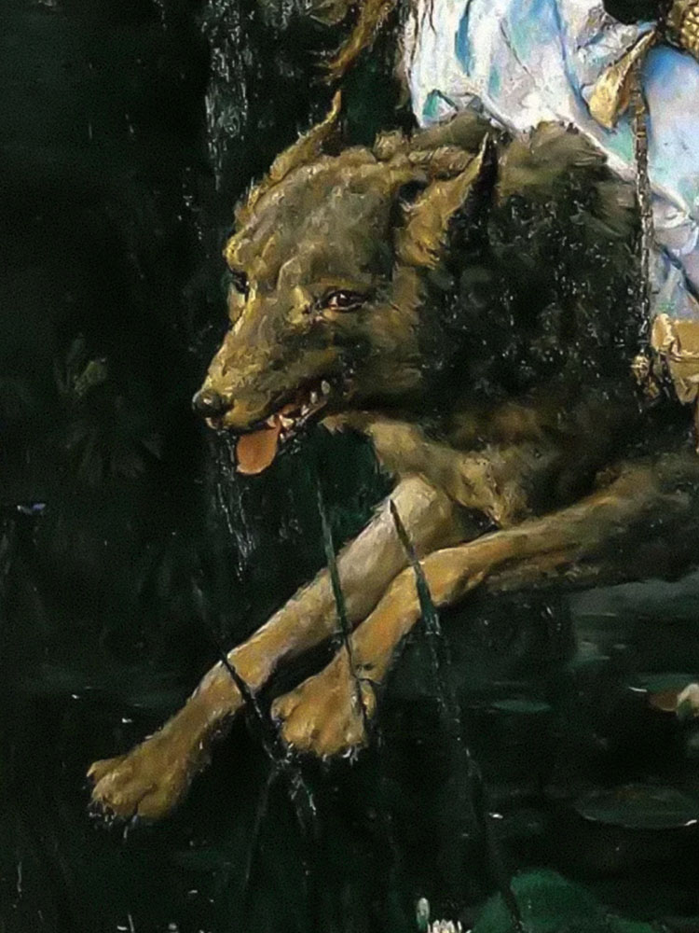

Волк на картине показан максимально ярко и живо:
- по размерам он явно больше обычного лесного зверя;
- он мчится очень быстро, чтобы спасти своих седоков;
- по его взгляду видно, что он чутко следит за тем, нет ли поблизости опасности.
В русских сказках волки чаще всего либо отрицательные герои, либо глуповатые, что нельзя сказать о Сером. Иван Царевич и серый волк – настоящие друзья. Высунутый язык животного, развевающиеся волосы царевны и практически летящий меч за спиной царевича демонстрируют не только скорость Серого, но и его преданность хозяину и благородство.
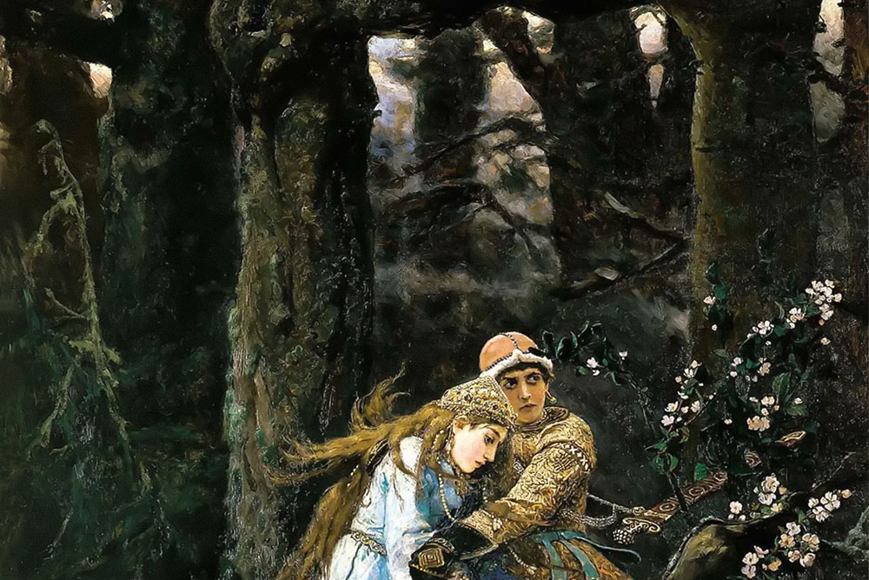

Картина очень динамичная и контрастная. Густой и сумрачный лес с туманными просветами, мутное болото с белыми кувшинками, темные ветви яблоневого дерева с бледно-розовыми цветочками. А основной контраст создают главные герои на фоне темной чащи: светлая одежда, русые волосы царевны. Верится, что они преодолеют все трудности и будут счастливы. Ведь в русских сказках всегда побеждают добро и справедливость.
Созданный по мотивам сказки «Иван Царевич и серый волк» мультфильм с детства знаком многим. Волшебная история показывает образы царевича и волка как пример храбрости и доброты. Они не только благородны, но еще и преодолевают собственные недостатки.

История создания

Картина написана в Киеве в 1889 году. В этот период Васнецов трудился над росписью Владимирского собора. Мысль запечатлеть на полотне эпизод известной русской сказки появилась неожиданно, что нехарактерно для художника. Обычно он долго вынашивал идею картины и делал много эскизов. Но в этот раз задумка быстро превратилась в реальность, так как фигуру и лицо царевны автор писал с уже ранее созданного этюда с племянницы Саввы Мамонтова «Портрет Натальи Анатольевны Мамонтовой».
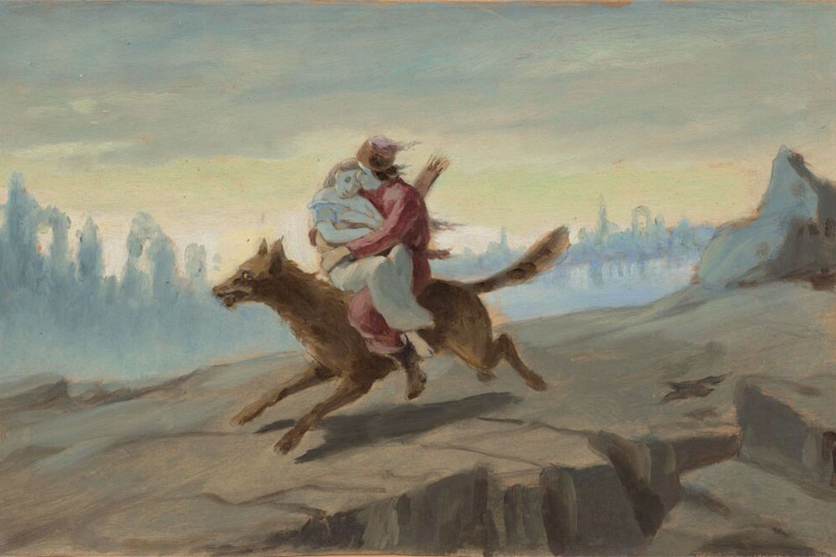

Интрига и волшебство
«Иван царевич и серый волк» – сказка с интригой и волшебством, когда нарушение запретов преодолевается храбро и в то же время остроумно. И картина Васнецова по ее мотивам воплощает в себе множество символов и образов. Например, болото и непроходимый лес – как испытание, которое герой должен преодолеть, чтобы достичь своей цели. Яблоня – символ плодородия и благополучия. Произведение напоминает нам о важности веры в себя и свои силы, о необходимости бороться за свои мечты и не бояться препятствий на пути.

